东 南 大 学 考 试 卷（A卷）答案
课程名称 | 自动检测技术 |  | 考试学期 |  | 17-18-2 |  | 得分
适用专业 | 自动化 | 考试形式 |  | 闭卷 |  | 考试时间长度 |  |  | 120分钟

一、填空题(共24分，每题2分)
- B
- C
- 格拉布斯准则
- 压电效应
- B
- B
- 格雷码
- 0.01
- D
- C
- A
- C
二、计算与问答题(共56分)
1.（12分）解：
算术平均值：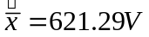
系统误差：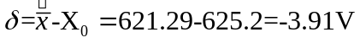 （2分）
标准差：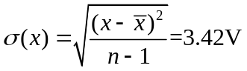 （3分）
算术平均值的标准差：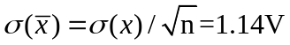（3分）
消除系统误差的方法：计算修正系数C=3.91V，每次测量用x+C进行修正，消除恒差型系统误差（2分）
减小随机误差的方法：多次测量求平均值（2分）
注：每一结果中无单位的扣1分，修正系数未写扣1分
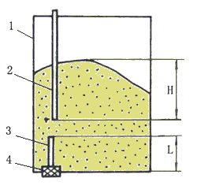
采用辅助电极，有：
2. （10分）解：
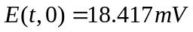 （4分）
用线性插值，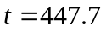℃ （6分）
注：没写出线性插值公式的，扣6分，计算错误扣1分

3. （12分）解：
分析工况，采用单电极（4分）
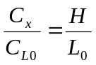 （6分）
选择G=0.2的压力表 （2分）
介质—因素波动所引起的电容变化对主电极与辅助电极是相同的，相比时被抵消掉，从而起到误差补偿作用。（2分）

4（10分）解：
Q=N/ξ=12500/50=500m³
注:未写出流量方程，扣分，未写单位扣2分

5.（12分）解：
本工况为稳压状态，设量程为A，则
选择依据：0.5>A/3；1.4<A*2/3 （3分）
优先满足最大值条件，选择0~2.5MPa （3分）
仪表运行最大测量误差：Δ=±0.5*2%=±0.01MPa （2分）
最大引用误差：γ_{max}=0.4% （2分）

三 综合设计题（20分）
(1)框图（5分）
注：不用模拟开关的系统扣2分
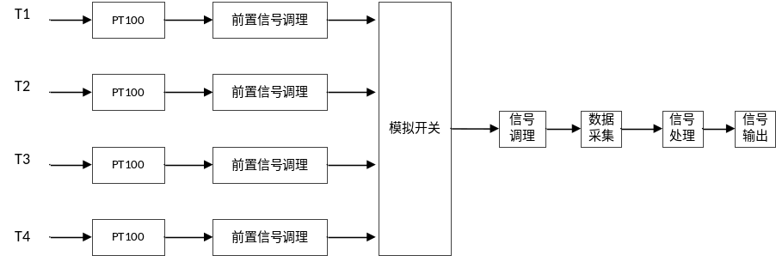
说明传感器、信号调理、数据采集、信号处理等单元功能（5分）

（2）二线制误差产生机理，传感器所在桥臂实际值为Rt+2Rw，包括线电阻，是系统误差 （4分）
解决方案：采用3线制或4线制 （2分）
说明三线制或四线制消除引线电阻误差的工作机理（4分）
注：不详细说明的扣4分

